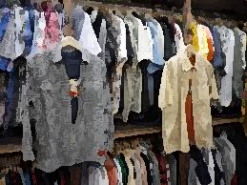
（別紙）
も
り
お
か
フ
コ
ル
レ
20
16

エントリー
用 紙

１ 出場者の概要
（ふりがな）  チーム名 |  |  | チーム  種 別 | 学校 ・ 職場  その他（ ）
（ふりがな）  代表者氏名 |  |  | 性 別  年 齢 | 男 ・ 女  歳
連 絡 先 | 〒 － |  | 電 話  番 号
チーム人数 | 人 | うちステージ  出演者数 |  | 人
２ 出場コンセプト
テーマ
（簡潔に記入）
○ 全体のイメージ，アピールポイント等について詳しく記入してください。
３ メイク・音楽等の希望
ヘアメイク | 希望する ・ 希望しない | メイク | 希望する ・ 希望しない
希望する場合そのイメージ
音楽の指定 | アーティスト名：
 | 曲名：
※ 御記入いただいた個人に関する情報は，「もりおかフルコレ201６」の連絡及び市が主催する環境イベント等の情報提供に利用させていただきます。

